Общие рекомендации по установке детских автокресел:
Необходимо устанавливать автокресло в точном соответствии с инструкциями производителя! Даже если они кажутся вам излишними. Производители автокресел проводят многочисленные исследования для того, чтобы сделать кресла настолько безопасными, насколько это возможно. В системе крепления кресел нет лишних деталей.
Детское кресло, расположенное против хода движения, категорически нельзя устанавливать на переднем сиденье. Если конструкцией автомобиля предусмотрена подушка безопасности, в случае столкновения транспортных средств она раскрывается с очень большой силой, рассчитана на взрослого пассажира, а ребенка может травмировать.
Самое безопасное место в машине - середина заднего сиденья. Кресло должно быть закреплено очень плотно, "люфт" (движение пристегнутого кресла, если его покачать в стороны) не должен превышать пару сантиметров.
Иногда в машине не хватает длины ремня, чтобы правильно пристегнуть такое кресло, и родители решают, что достаточно использовать только поясную часть ремня. Так делать нельзя. Решение такой проблемы - заменить в автосервесе ремни на более длинные. Нельзя и прижать автокресло спинкой переднего сиденья, как советуют многие - при аварии она может сломаться, что вряд ли пойдет на пользу ребенку в кресле.
При установке кресла обратите внимание на ответную часть автомобильного ремня - пряжка не должна контактировать с частями кресла! В противном случае из-за сильных перегрузок при аварии ремень может расстегнуться.

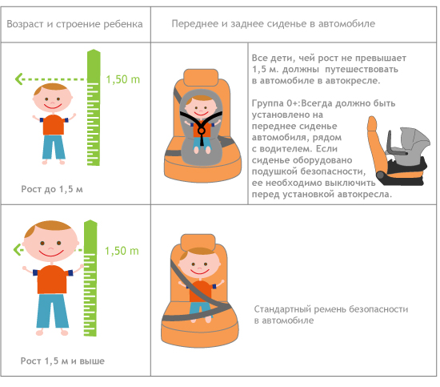
Ремни, которыми пристегнут ребенок, не должны быть перекручены.
!!! ВАЖНО!!! Минимум до года ребенок должен ездить спиной по ходу движения. У маленького ребенка относительно большая и тяжелая голова при очень слабых шейных мышцах. В результате в случае даже просто резкого торможения в положении лицом вперед он может получить травму шейного отдела позвоночника, вплоть до летального исхода.
Еще один важный момент, о котором многие забывают или не придают значения - игрушки, которыми дети играют в машине. Они должны быть мягкими и легкими. Тяжелая твердая (пластиковая или металлическая) игрушка может травмировать ребенка при аварии или резком торможении.
БЕРЕГИТЕ СВОИХ ДЕТЕЙ!!!

